
CẤU TRÚC DỮ LIỆU VÀ GIẢI THUẬT

BÀI TẬP ONLINE 5:
GIẢI THUẬT SẮP XẾP
--------------------
- Bài 1: Cho giải thuật sau:

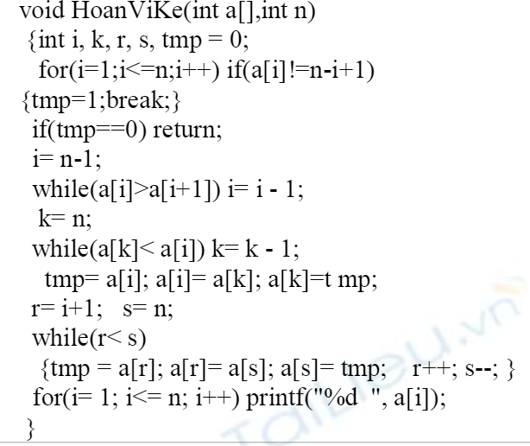

THE END

